Bezgov sirup
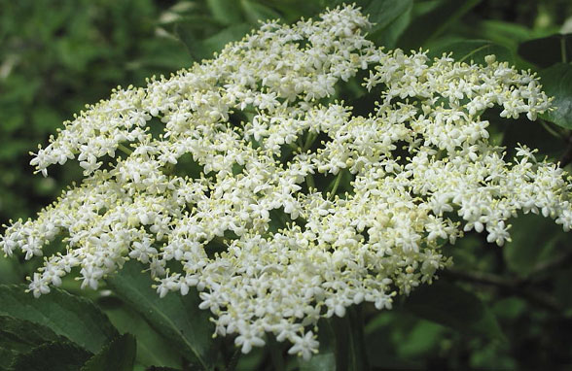
Količina: za približno 5 l sirupa

Sestavine:
- 40 velikih in lepo razcvetenih cvetov bezga
- 3 l vode
- 3 kg sladkorja
- 3 citronske kisline oz. 60 g

Priprava:
Vodo skuhamo skupaj s sladkorjem in citronsko kislino, deloma ohladimo, namočimo bezeg in nato pustimo vsaj 24 ur, da se sladka raztopina namaka. Vmes večkrat premešamo. Potem ko smo namočili in pustili stati, vse skupaj precedimo skozi gazo in sirup nalijemo v dobro očiščene steklenice, ki jih nepredušno zapremo ter shranimo v temnem in hladnem prostoru.
Dodatni nasveti za nabiranje in pripravo
Nabirati je treba suhe cvetove, v dopoldanskem času, biti morajo odprti, a ne rjavi. Nabiramo jih stran od prašnih in asfaltnih cest. Cvetov ne operemo. Preden jih namočimo, le dobro pogledamo za žužki in ušmi, te se rade držijo peclja.
